Відповідальність кожного: як правильне управління відходами робить нашу громаду чистою

Шановні жителі громади!
Чистота наших вулиць, узбіч доріг та прилеглих лісосмуг — це не лише питання естетики, а насамперед здоров’я наших родин та екологічної безпеки майбутніх поколінь. Звертаємося до кожного господаря з проханням переглянути своє ставлення до побутового сміття та дотримуватися простих правил поводження з відходами.

Як організувати «розумне» господарство?
Рекомендуємо впроваджувати роздільний збір відходів у кожному дворі. Це простіше, ніж здається:
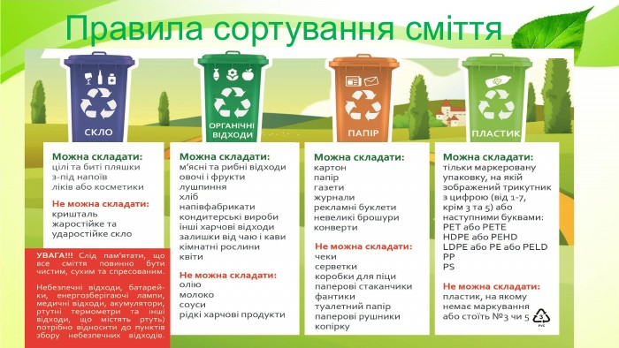
1. Органіка — у компост 🥬 До 50% сільського сміття складають харчові рештки, бур’яни та листя. Не викидайте їх у загальний контейнер! Створення компостної ями дозволить вам отримати безкоштовне органічне добриво для власного городу.
2. Пластик та метал — до пунктів прийому 🧴 Пластикові пляшки (ПЕТ), скляні банки, жерстяні бляшанки та макулатура — це вторсировина.
- Порада: Обов’язково стискайте пластикові пляшки перед тим, як покласти їх у мішок — це економить простір та зменшує витрати на логістику при вивозі.
3. Небезпечні відходи 🔋 Батарейки, енергозберігаючі лампи та акумулятори не можна викидати у звичайне сміття.
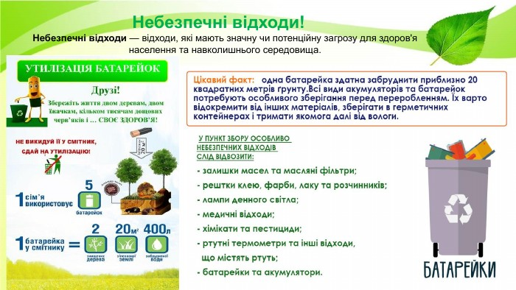

Прості способи скоротити кількість побутових відходів
1. Відмовтеся від пакетів (можна носити із собою зручну багаторазову сумку для покупок або авоську й складати продукти туди.)
2. Купуйте фільтр для води. Зменшити свій внесок у забруднення планети можна за допомогою фільтра для води.
3. Велика упаковка. Якщо у вас є можливість купити що-небудь у великій тарі, то зробіть це.
4. Органічні відходи для власного городу. Якщо ви живете в приватному будинку чи переїхали влітку на дачу, то переробляйте все на компост.
5. Вторсировина – окремо. Папір, скло і пластик збирайте окремо. Й зрідка вивозьте його до місця утилізації вторсировини.
6. Паперові рушники. Як відомо, для виробництва паперу використовується деревина. Є прекрасні тканинні аналоги, які після використання можна просто випрати.

Чому не можна спалювати сміття?
З наближенням сезону прибирання нагадуємо: спалювання листя, сухої трави та, особливо, пластику чи залишків міндобрив — категорично заборонено.
- Для здоров’я: При згорянні пластику виділяються діоксини — одні з найнебезпечніших отрут, що провокують онкологічні захворювання.
- Для гаманця: Згідно зі ст. 152 КУпАП, порушення правил благоустрою тягне за собою штраф від 340 до 1360 грн для громадян.

Укладання договорів на вивіз сміття
Нагадуємо, що згідно з Законом України «Про управління відходами», кожен власник домогосподарства зобов’язаний мати договір на вивіз побутових відходів. Це гарантує, що Ваше сміття потрапить на ліцензований полігон, а не в найближчий яр.

Раціональне управління побутовими відходами — це громадянська позиція кожного. Спільними зусиллями ми маємо всі шанси стати взірцем чистоти й благоустрою.

